山东省高等学历继续教育学士学位外语考试报名须知

我省2022年7月9-10日举行高等学历继续教育学士学位外语考试，现将有关报名注意事项通知如下：
一、报名时间
网上报名时间：6月27日10：00-7月2日23：00
二、报名范围
高等学历继续教育本科在籍生（2018-2022级高中起点本科生、2020-2022级专科起点本科生）
三、报名缴费
1.考生可根据自身情况在报名系统中选择尚未满额的考点报名。
2.考试报名费为90元/人。考生可在提交报名时同时缴费，也可稍后继续缴费。报名时未一次性完成缴费流程的考生可登录网站进入个人工作室，点击“去交费”，继续完成缴费，缴费时间为提交报名的30分钟之内，订单超时未缴费，则订单自动取消。订单被取消后，考生可重新选择相关信息报考，一旦缴费成功，订单不予取消。考生缴费后，不予退还，且所缴考试费只供当次考试使用。
3.考生初次登录报名系统时，系统将自动显示考生的个人信息，考生应反复核对姓名、身份证号码等信息，确认无误后方可报名，否则将导致考试成绩无效。因考生本人错报、漏报造成无法参加考试或者考试成绩无效，由考生本人负责。
4.报名网站支持支付宝及微信进行缴费。
四、网上报名流程
1.学位英语考生通过登录报名网站https://xwyy.webtrn.cn完成网上报名及网上缴费，初次登录账号为身份证号，密码为身份证号后六位。
2.第二外语考生通过登录报名网站https://sdxyz.webtrn.cn完成网上报名及网上缴费，初次登录账号为身份证号，密码为身份证号后六位。
3.报名网站推荐浏览器为谷歌浏览器、IE10.0以上、Firefox40.0以上、360浏览器等。本网站暂不支持手机、ipad等移动通讯设备进行报名。
报名、考试流程示意图如下：
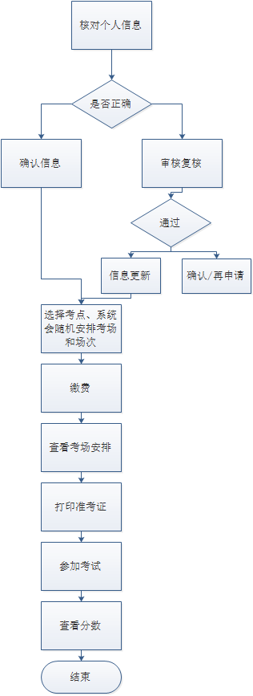

五、打印准考证、考生健康承诺书
考生成功完成报名、缴费后，7月7日起可登录报名网站进入“打印准考证”下载并打印准考证和考生健康承诺书，请考生仔细查阅准考证上的考试地点、考试时间、考生须知等信息，避免因未能及时了解相关规定而影响考试。
六、报名咨询电话
考生在报名过程中遇到登录、修改个人信息（例如：考生姓名、证件号码）、缴费（例如：系统缴费状态未更新）等问题，可拨打北京网梯学士学位外语考试技术中心电话400-803-9966进行咨询，咨询电话接听时间为8:30-11:30，13:30-17:00。
七、成绩查询
8月5日后，考生可通过登录报名网站查询考试成绩。
八、注意事项
1.关于疫情防控。考生须自觉进行体温测量、健康状况监测，如实填写《健康承诺书》，参加考试时将《健康承诺书》和考前48小时内核酸检测阴性纸质证明交考点工作人员备案。考生须与他人保持安全距离；考生在进入考场前和考试过程中要全程佩戴口罩。新冠肺炎疑似患者、确诊病例接触者、已治愈未超过14天的病例以及考前21天内从境外、高风险等级地区回鲁的、考前14天内从中风险等级地区回鲁的、居住社区21天内发生疫情的、考前有发热（体温≥37.3℃）或其他呼吸道疾病症状的考生，不允许进入考点参加考试。
2.考生须佩戴口罩，出示健康码、通信大数据行程卡（带星号不准进入考点参加考试）；考生健康承诺书、48小时内核酸检测阴性证明，在考前40分钟到达考点，提早进行疫情防控有关检查、人脸识别和身份证验证。
3.考生一律凭准考证和二代身份证（原件）参加考试（临时身份证无效）。
4.考生一律不得将纸、笔带入考场。
5.第二外语考试统一使用百度输入法、微软输入法，请考生提前熟练掌握相关输入法操作技巧。
6.请考生严格遵守考试纪律，有考试违纪或作弊行为的考生，取消其考试成绩；凡有替考行为的考生，一律取消学士学位考试报考资格。
7.请考生做好考前复习，不要听信有关学位外语复习或考试的虚假宣传和承诺，谨防上当受骗。
九、考试时间冲突问题解决办法
因学士学位英语考试时间和考编等考试时间冲突，为确保学生能够顺利参加学位英语考试，请考试时间冲突问题的学生于6月26日上午10:00前提交其参加其它类考试的相关信息发送到到指定邮箱：wangtixuehang@163.com，北京网梯学位外语考试技术中心将会根据学生的实际情况为其妥善安排考试时间。发送信息内容包含：1.学生姓名、身份证号、手机号码；2.参加其它类考试的考试名称、考试时间（请务必具体写明考试年月日和考试开始时间及结束时间）；3.能够证明学生参加其它考试的证明材料（如其它考试的报名截图，准考证截图等）。如有问题,请拨打咨询热线400-803-9966，也可以通过学士学位英语考试报名网站首页咨询在线客服。

